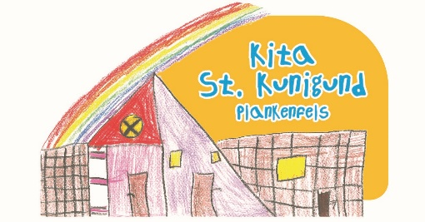
Elternbeiträge Kita St. Kunigund
ab 1.09.2022

Kita
Stunden | Elternbeitrag | Zu überweisen abzüglich des Zuschusses vom Freistaat Bayern
3-4 Stunden | 130 Euro | 30 Euro
4-5 Stunden | 140 Euro | 40 Euro
5-6 Stunden | 150 Euro | 50 Euro
6-7 Stunden | 160 Euro | 60 Euro
7-8 Stunden | 170 Euro | 70 Euro
8-9 Stunden | 180 Euro | 80 Euro
Kernbuchungszeit (Mindestbuchungszeit) in der Kita: Montag bis Freitag, 8:00 – 12:30 Uhr
Krippe
Stunden | Elternbeitrag
2-3 Stunden | 150 Euro
3-4 Stunden | 170 Euro
4-5 Stunden | 190 Euro
5-6 Stunden | 210 Euro
6-7 Stunden | 230 Euro
7-8 Stunden | 250 Euro
Mindestbuchungszeit Krippe:
4 zusammenhängende Tage von 8:30 bis 11:30 Uhr –
Über das ZBFS (Zentrum Bayern Familie und Soziales) kann ein Zuschuss von 100 Euro beantragt werden.
Schulkinder
Stunden | Elternbeitrag
1-2 Stunden | 66,50
2-3 Stunden | 71,50
3-4 Stunden | 76,50
Alle Beiträge sind inklusive Spiel-, Portfolio- und Getränkegeld
Für Kinder in der Kindergartengruppe, die noch gewickelt werden müssen, wird zusätzlich eine Wickelpauschale in Höhe von 50 Euro pro Monat erhoben.

